#інфознайко

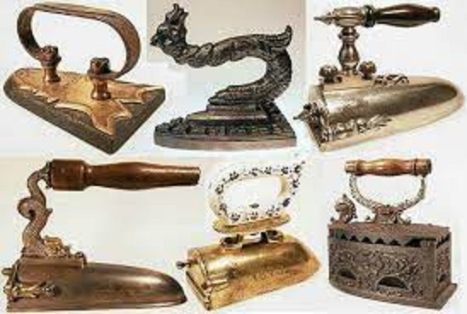

А чи знаєте ви, що історія звичної для нас праски сягає корінням у глибину століть. А що предками сучасної праски були пласкі камені? Відомо, що наші предки на рівній поверхні розстеляли вологий одяг, зверху притискали камінням і залишали до повного висихання. Камінь виконував функцію преса, і одяг розгладжувався під його вагою.

Минуло чимало часу, перш ніж людина стала використовувати різні пристосування, щоб надати своєму одягу охайного вигляду. До слова, слов'яни не обмежувалися одним інструментом. Гладили речі за допомогою дерев'яних предметів: валика – палиці з рукояткою та рубеля – рифленої дошки. Одяг намотувався на валик, а зверху прокочували рубель. Вся поверхня рубеля була нерівна. Пізніше почали використовувати пристосування, яке виглядало як звичайна сковорідка: всередину закладалося гаряче вугілля і ним водили по одягу. Щоб не давати вугіллю охолонути, дмухали в бічні отвори, а іноді для розпалювання доводилося розмахувати праскою в різні боки. Робити це було дуже небезпечно, адже ця праска була неймовірно важкою, та й вугілля, що вилітає, могло серйозно поранити людину і пропалити виріб.

Поступово у світі розвивалась мода та ткацтво. Фасони вбрання ставали складнішими. Звичайні палиці з ручками та небезпечні сковороди-жаровні вже не підходили. Спочатку всередину прасок замість вугілля почали вкладати розігріту болванку з чавуну. Після і зовсім замінили конструкцію на суцільнолиту чавунну праску. Щоправда, важив такий інструмент близько 10 кілограмів, тому його використовували переважно для грубої тканини. Старовинні праски з чавуну мали спочатку добре розігрітися в печі або на вогні. Це тривало досить довго, іноді до години. Тому винахідники вдосконалили такий потрібний прилад, зробивши знімною його ручку. Таким чином стало можливим використання відразу двох прасок: одна грілася, а другою прасували, що забезпечувало значну економію часу.

До речі, деякі із старовинних прасок були справжніми витворами мистецтва. Їх виготовлення було творчим процесом. Ручки, бічні частини та верхівки робили рельєфними, часто вони прикрашались орнаментами. Поверхню покривали іншими металами, наприклад, бронзою, для надання більшої витонченості виробу. Для багатих сімей праски робилися на замовлення. Їх оформляли мідними та срібними вставками, дерев'яними різьбленими ручками.

У Німеччині в XIX столітті були створені праски, що працюють за рахунок спирту. До пристрою кріпилась металева коробочка, в яку наливали спирт. Тонкі трубочки всередині праски кріпилися до коробочки зі спиртом. Паливо лилося по них усередину, потім підпалювалося вручну і згоряло. Крім спиртових, існували і гасові праски зі схожим принципом роботи. Використання такого механізму полегшувало життя порівняно з важкими чавунними прасками. Лише безпека пристрою ставилася під сумнів. Недбале поводження, та й звичайна неуважність призводили до частих нещасних випадків ‒ пожеж та вибухів.

Зараз праска ‒ звичайний побутовий предмет. Сучасні моделі досі продовжують змінювати свій вигляд та деталі.

Який вигляд праски мали в давні часи? Чим відрізняються сучасні праски від своїх прародичів? Хто винайшов першу електричну праску? Де існують музеї, в яких можна знайти старовинні моделі прасок? А де в нашому місті можна подивитись на старовинні моделі прасок? Відповіді на ці та безліч інших запитань ви дізнаєтесь з літератури, яка чекає на вас у нашій бібліотеці. Тож чекаємо на вас!

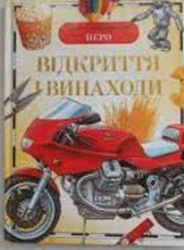

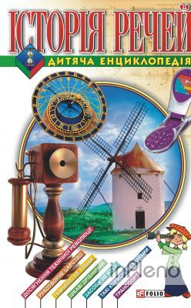Артемова, О. Відкриття і винаходи / О. Артемова. – Київ : ТОВ «Перо», 2012. – 96 с. : іл. – (Серія «Дитяча енциклопедія Перо»).

Історія речей. – Харків : Фоліо, 2005. – 319 с. : іл. – (Дитяча енциклопедія).

Ленц, Н. 1000 запитань і відповідей / Н. Ленц. – Київ : Школа, 2003.– 269 с. : іл. – (Серія «1000»).

Історія виникнення звичайної праски // Шкільна бібліотека. – 2022. – № 5. – С. 37-39.

Наші помічники – електроприлади // Розкажіть онуку. – 2018. – № 1. – С. 33-42.